Міністерство освіти і науки України
Львівський національний університет імені Івана Франка
Факультет електроніки та комп’ютерних технологій

ЛАБОРАТОРНА РОБОТА №1
з курсу “Веб програмування на стороні сервера”
“Підготовка до роботи”

Виконала:
Ст. ФEI-23
Долошецька Соломія
Перевірив:
ас. Чмихало О.С.

Львів 2025
Мета роботи:
● Підготуватися до виконання наступних лабораторних робіт
○ Зареєструватися у чаті та у формі перевірки лабораторної
○ Встановити необхідне програмне забезпечення
○ Навчитися працювати з Git та командним рядком
Хід роботи:
Хід роботи
Реєстрація
1. Зареєструйтеся у Slack - https://join.slack.com/t/webbackend2025/shared_invite/zt-3cg1qlnxe-dK49ae842eCx BiJJ9htX_A
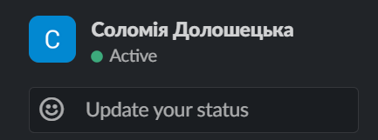
2. Створіть акаунт у GitHub https://github.com/
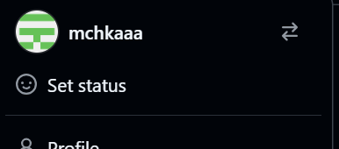
3. Зареєструйтеся у формі для перевірки лабораторних робіт - https://forms.gle/TRxZB9DfGP7cA5pV8
Встановлення Node.JS
4. Встановіть Node.js
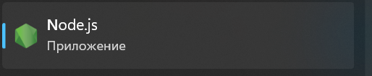
5. Створіть програму на JavaScript, яка виводить привітання і використовує ваше імʼя користувача GitHub. (Приклад: Імʼя користувача GitHub є user1001, тоді програма виводить: Hello, user1001).
a. Переконайтеся, що програма виводить повідомлення саме так, як вказано у завданні.

6. Запустіть програму - перевірте її роботу. 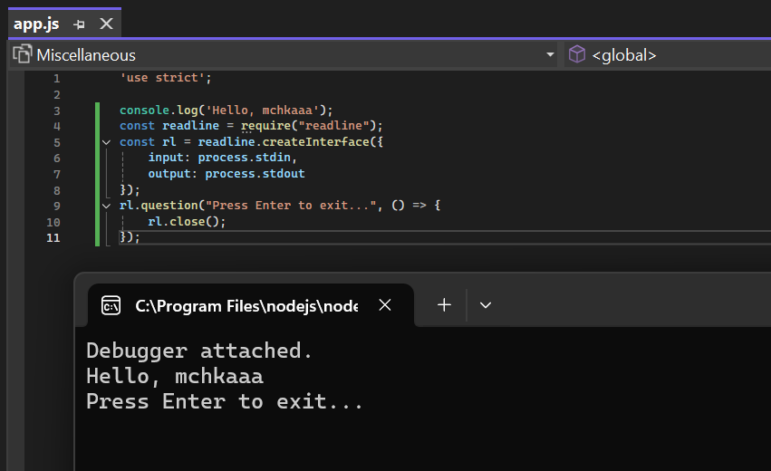
Створення репозиторію для роботи
7. Встановіть Git.
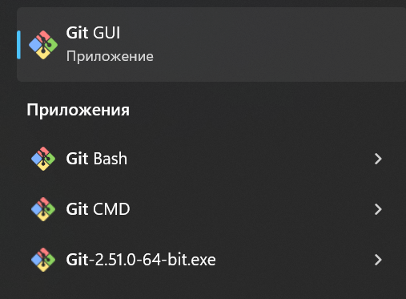
8. Створіть ssh-ключ.
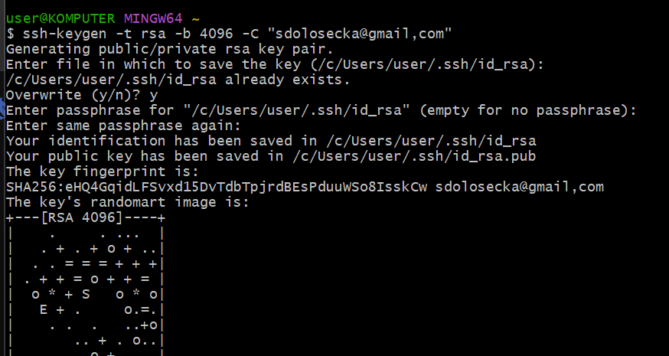
9. Створіть репозіторій на GitHub, назвіть його bc2025-1. Клонуйте репозіторій.
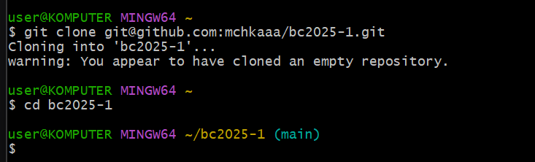
10. Встановіть імʼя користувача у форматі Ваше Імʼя web2025-1 та вашу електронну пошту для коміту з допомогою команди git config.
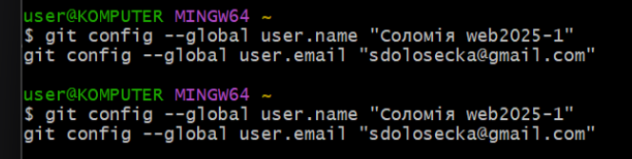
11. “Залийте” програму у репозиторій на GitHub. a. Ми працюємо з Git виключно з командного рядка! Переконайтеся, що ви виконали завдання саме таким способом.
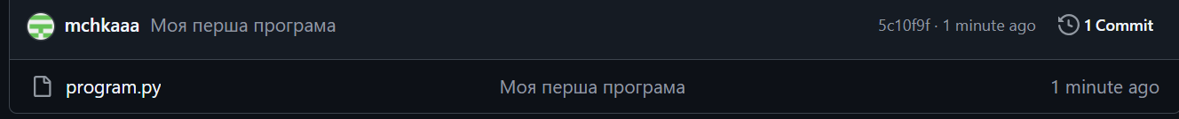

Висновок: У ході виконання лабораторної роботи було успішно виконано всі етапи підготовки до подальшої роботи з backend-розробки.
Основні досягнення:
- Зареєстровано облікові записи у необхідних сервісах (Slack, GitHub)
- Пройдено реєстрацію у формі для подальшої перевірки лабораторних робіт
- Встановлено та налаштовано основне програмне забезпечення: Node.js та Git
- Створено першу JavaScript-програму, яка коректно виводить привітання з іменем користувача GitHub
- Опановано базові навички роботи з Git через командний рядок:
  - Створено SSH-ключ для безпечного з'єднання з GitHub
  - Ініційовано репозиторій bc2025-1
  - Налаштовано ім'я та email для комітів
  - Виконано перші коміти та push-операції
Набуті практичні навички:
- Робота з командним рядком (Git Bash)
- Виконання базових команд Git (clone, add, commit, push)
- Створення та запуск JavaScript-програм у Node.js
- Робота з SSH-ключами та їх інтеграція з GitHub
- Управління версіями через систему контролю Git
Робота демонструє готовність до виконання подальших лабораторних завдань з backend-розробки та засвоєння основних принципів роботи з сучасними інструментами розробника.

